**Evidencia EAP_0086**

Click a Emisión Express

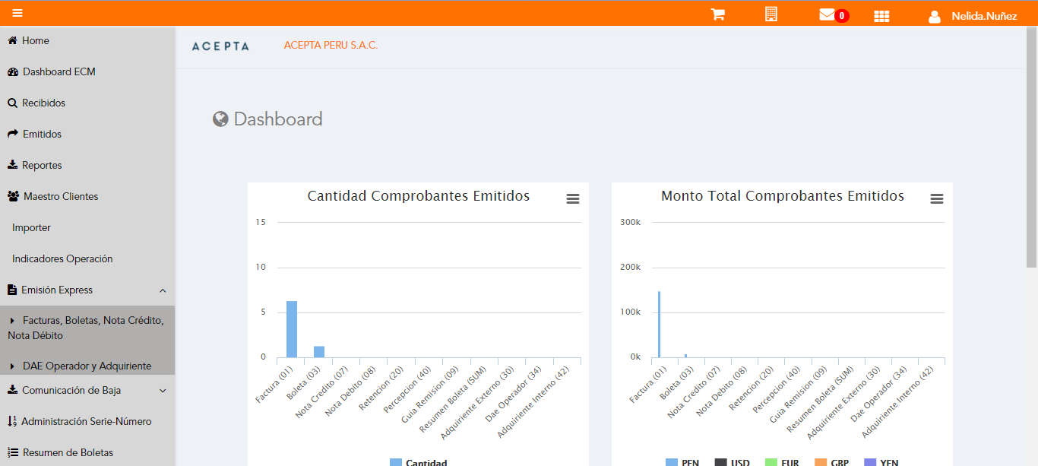

Click a subopción Facturas Boletas NotaCredito NotaDebito

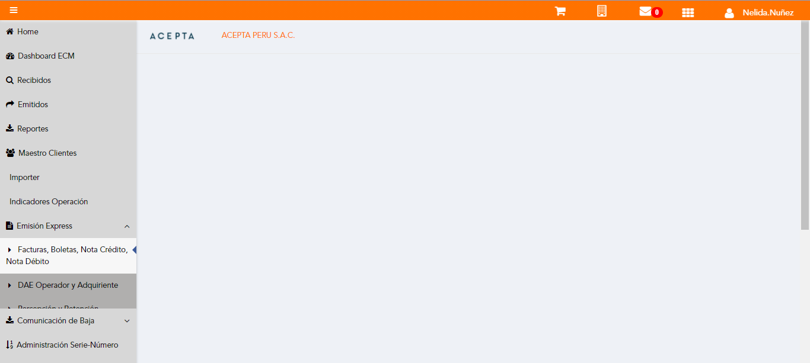

Selección Tipo de CPE

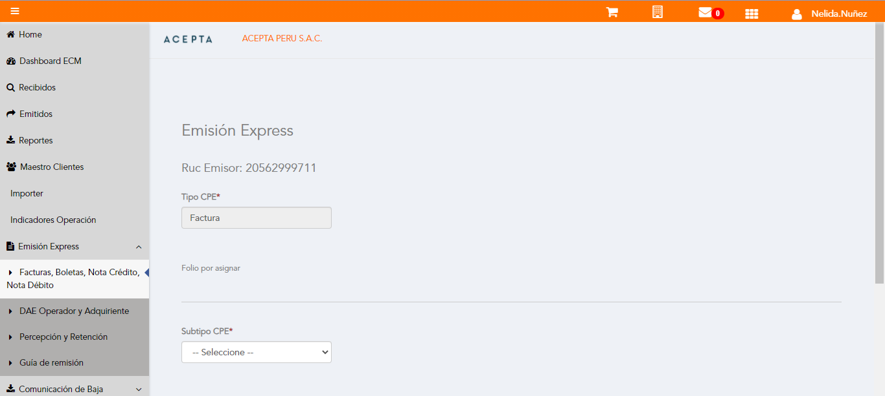

Selección Subtipo de CPE

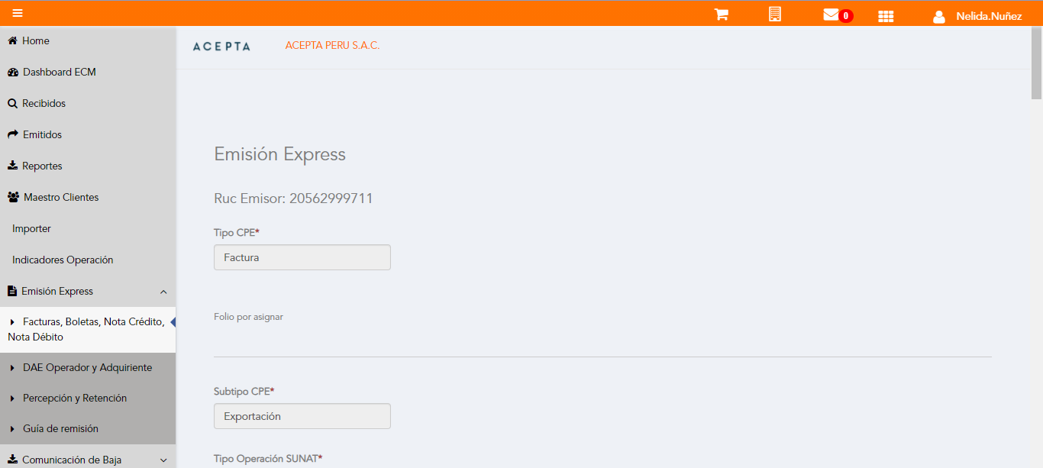

Se Agrega Fecha de Emisión

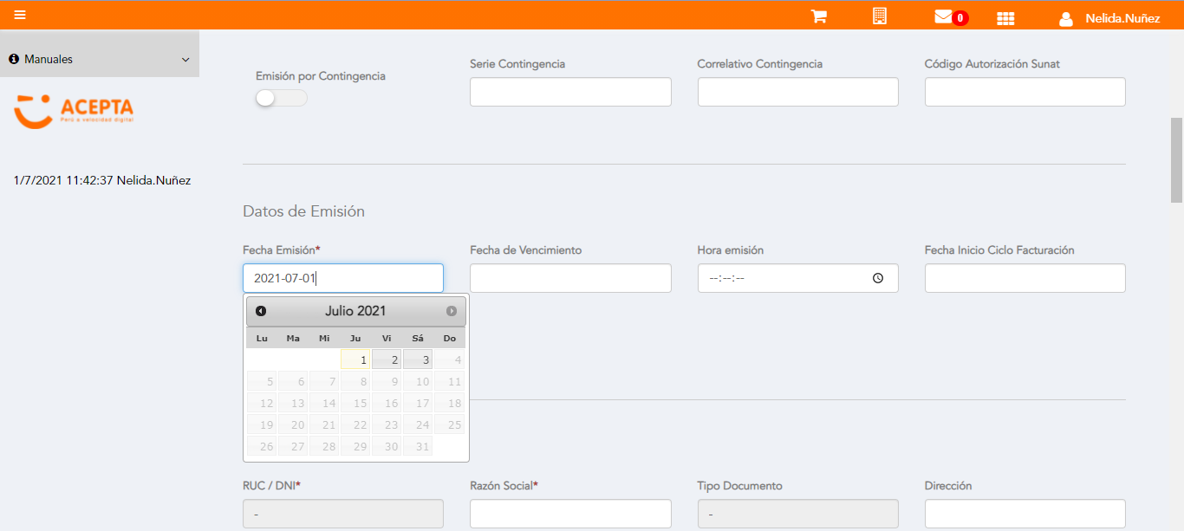

Datos de Receptor

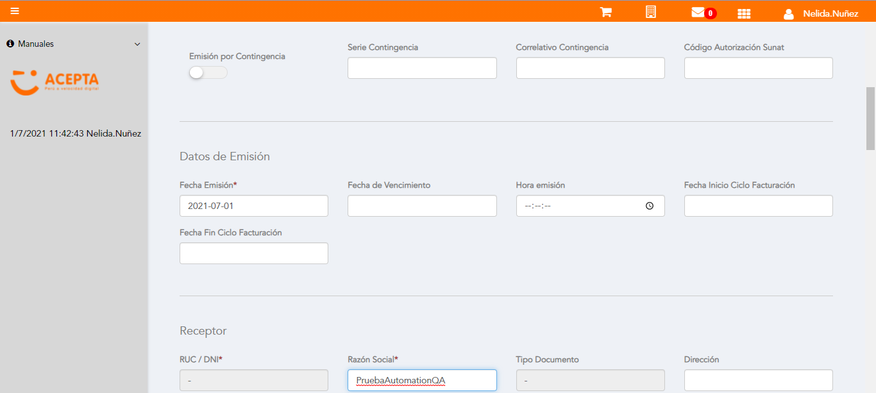

Se agrega Detalle de producto

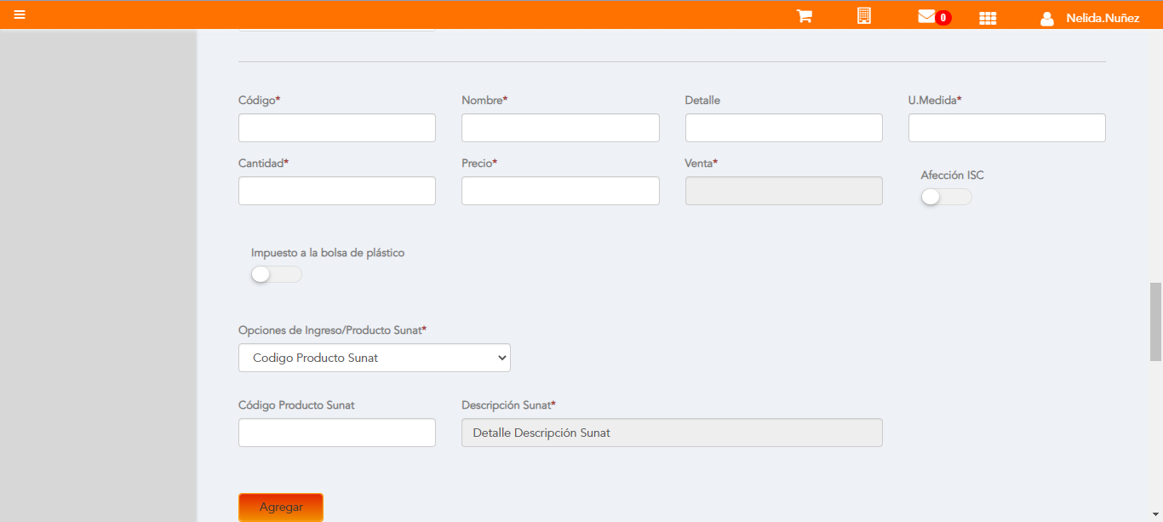

Click a botón Previsualizar

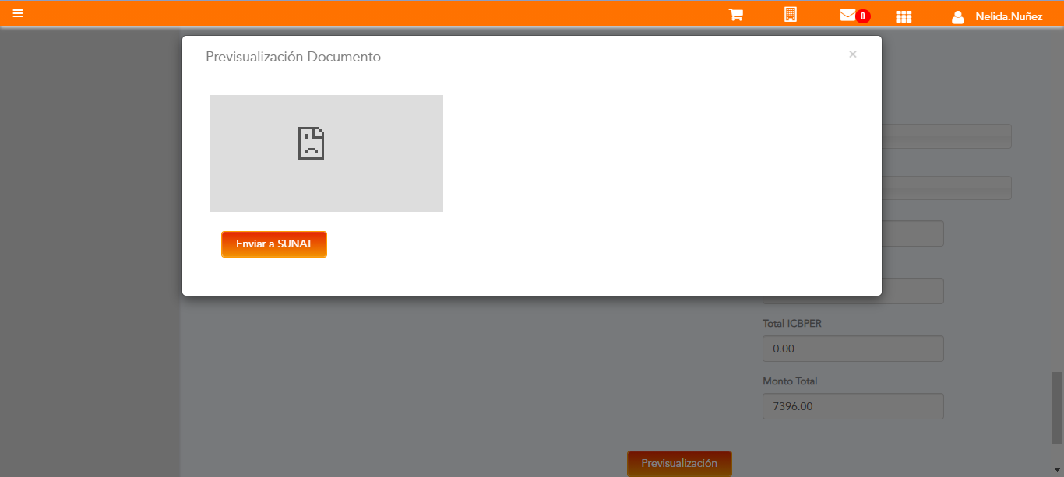

Click a botón Enviar a SUNAT



URL: http://qaacepta2107.acepta.pe/v01/DBF03C3374CE98E51773BCB3DACDDECC31260D17?k=b93edfc551fdaef40fe5daf6e3d0f6aa

Número de CPE: FP0100001318

Traza de CPE

